МИНОБРНАУКИ РОССИИ

ФГБОУ ВО «ИЖЕВСКИЙ ГОСУДАРСТВЕННЫЙ ТЕХНИЧЕСКИЙ УНИВЕРСИТЕТ ИМЕНИ М. Т. КАЛАШНИКОВА»

Кафедра «Программное обеспечение»

Отчет

по лабораторным работам

по дисциплине

«Архитектура ЭВМ»

|  |  |
| --- | --- |
| Выполнил:  студент гр. Б05-191-1 | Р. И. Мусин |
| Принял:  к.т.н., доцент | А. В. Коробейников |

Ижевск 2017

ЦЕЛЬ РАБОТЫ

Спроектировать и реализовать систему для проведения соревнований по программированию с использованием языка Java и фреймворка Spring Framework.

ПРИМЕР РАБОТЫ СИСТЕМЫ

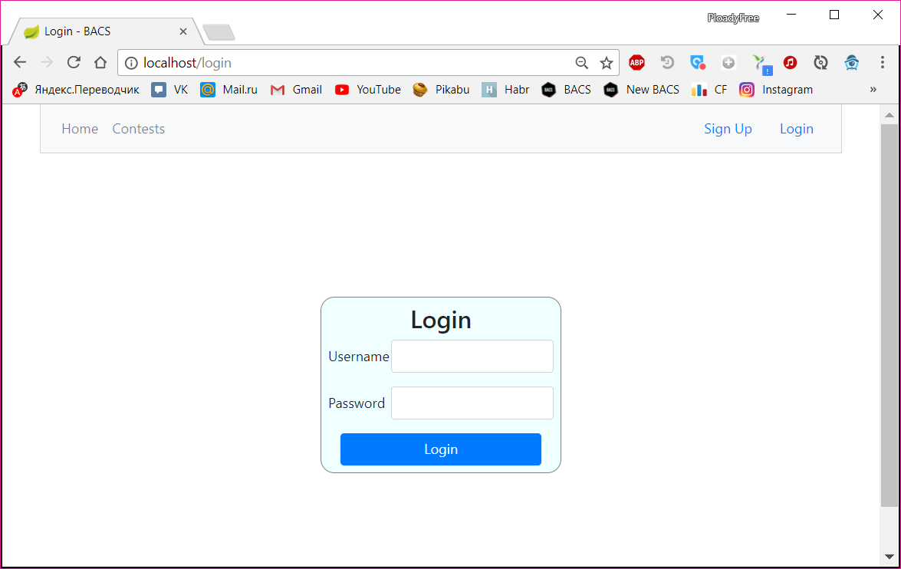

Рис.1. Страница авторизации

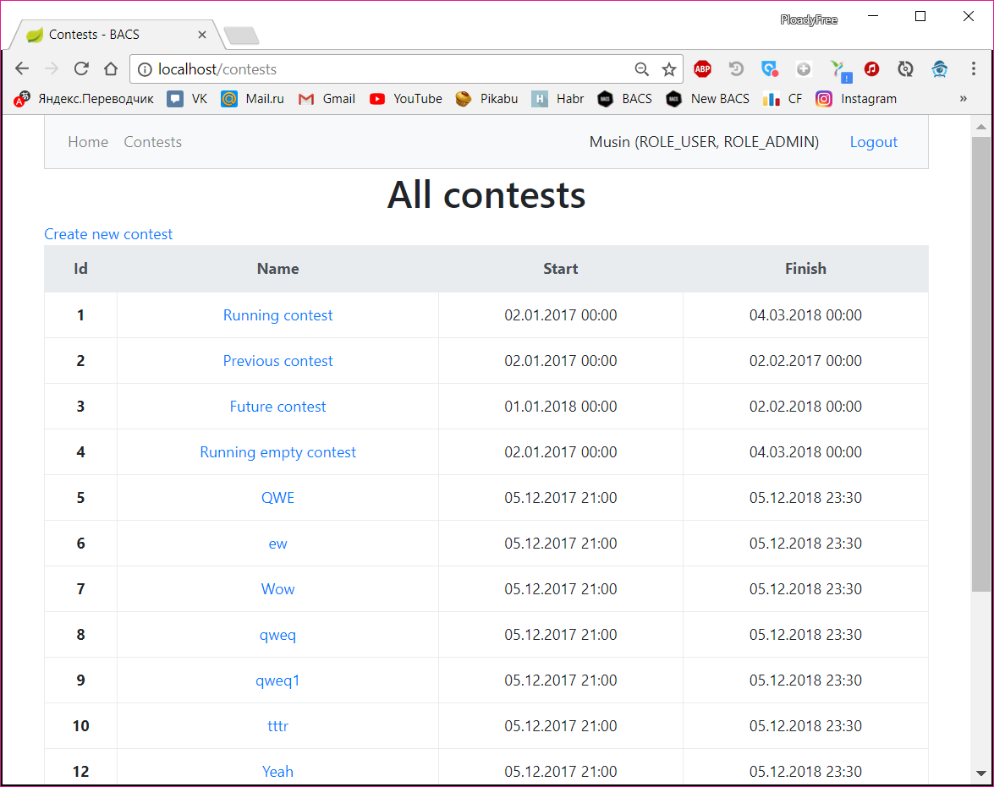

Рис.2. Список контестов

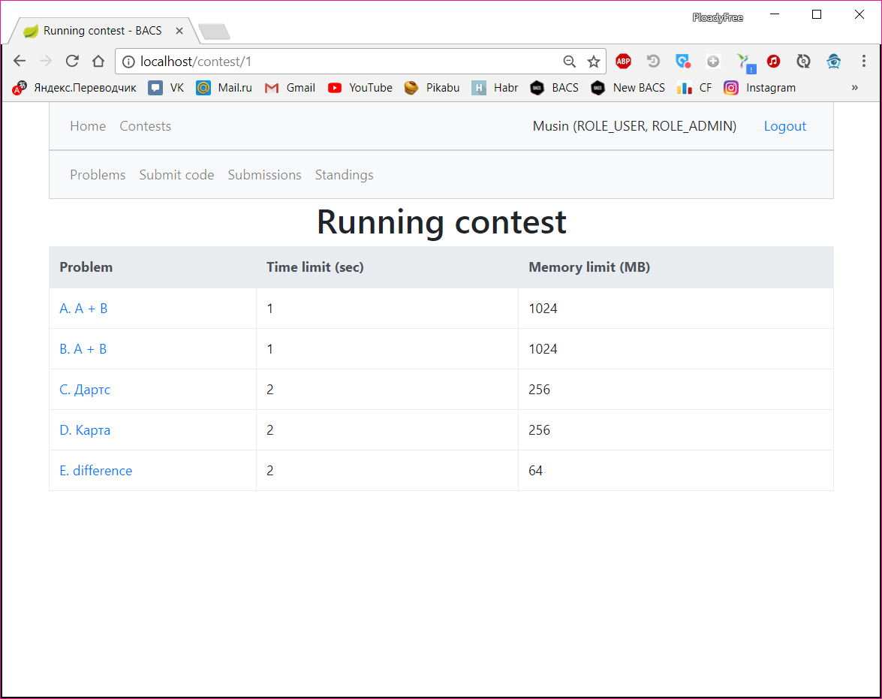

Рис.3. Список задач контеста

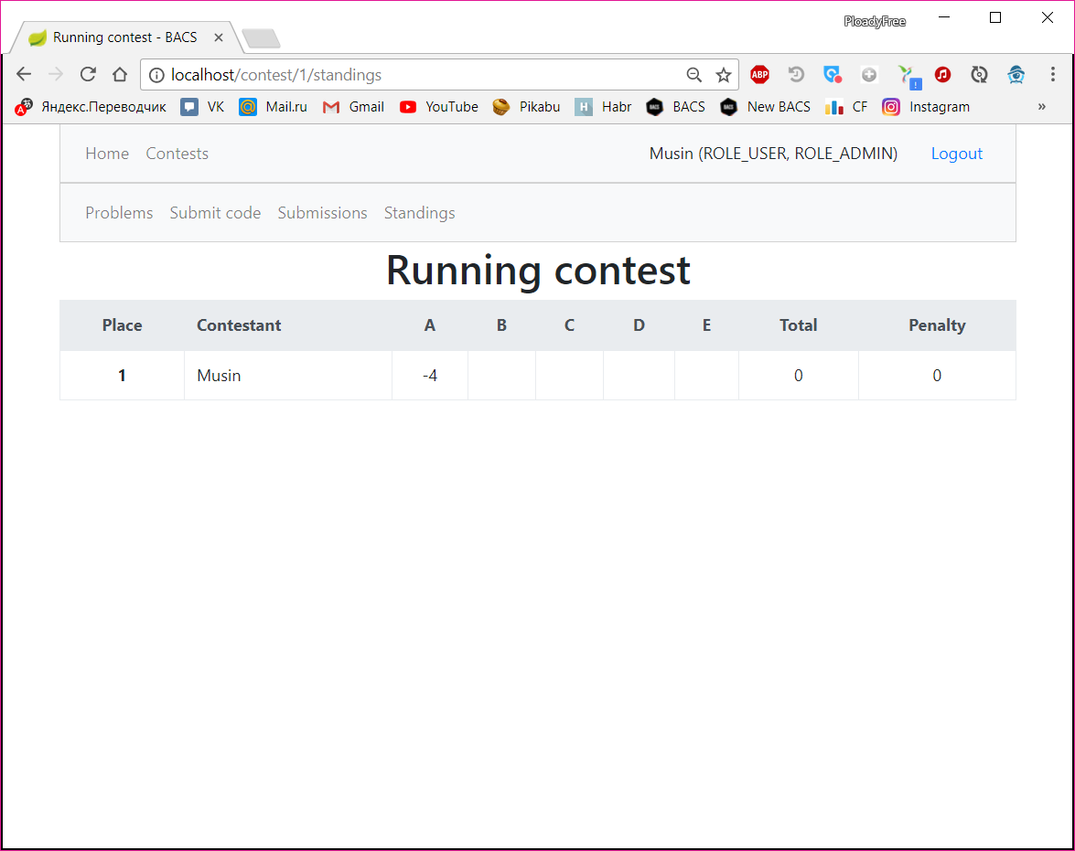

Рис.4. Положение участников

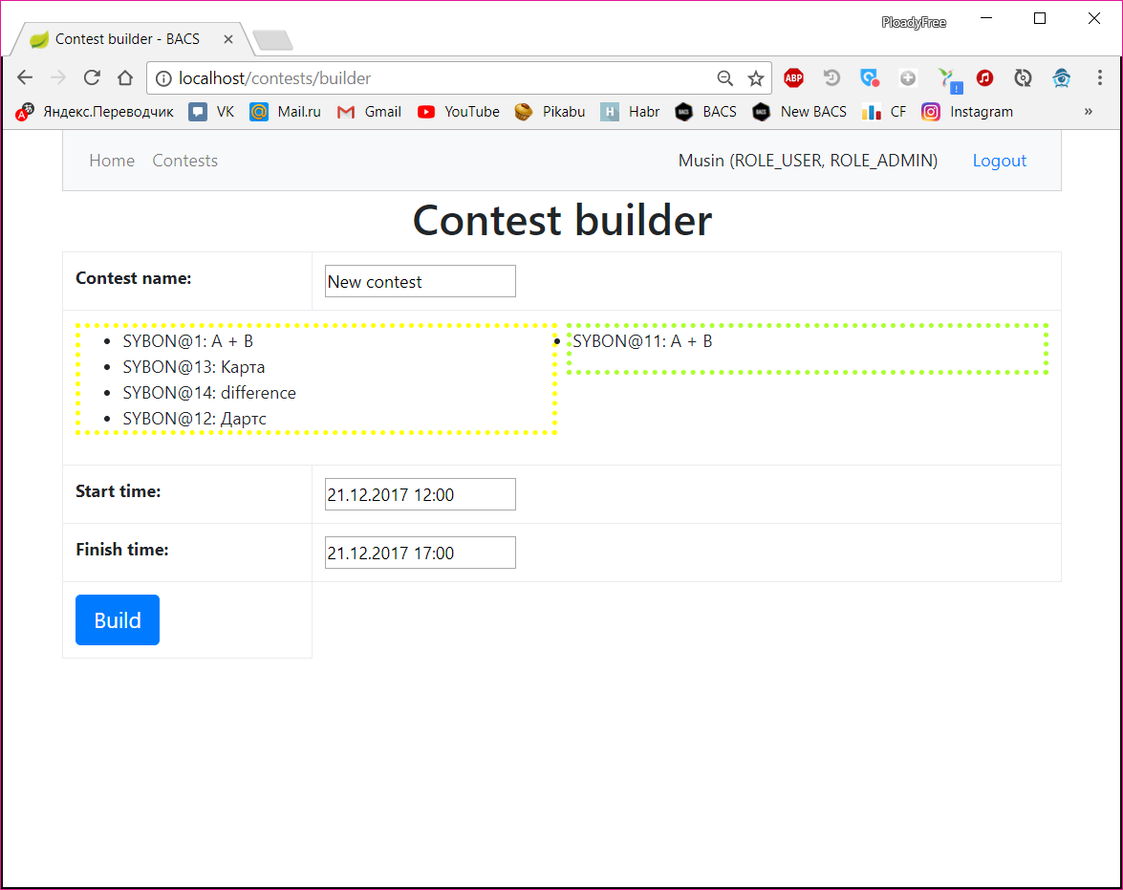

Рис.5. Создание контеста

ИСХОДНЫЙ КОД

ContestServiceImpl – класс, отвечающий за работу с контестами в БД.



AuthController – контроллер, отвечающий маршруты, связанные с авторизацией



Contest – сущность контеста



SecurityConfig – класс конфигурации, отвечающий за авторизацию



ВЫВОД

В ходе выполнения работы была разработана основа платформы для проведения контестов.